新余市建设教育培训中心八大员选修课学员操作流程

第一步：打开网站，网址：http://www.xyjspx.cn
第二步：登陆学员帐号、密码（帐号：身份证号 初始密码：123456）

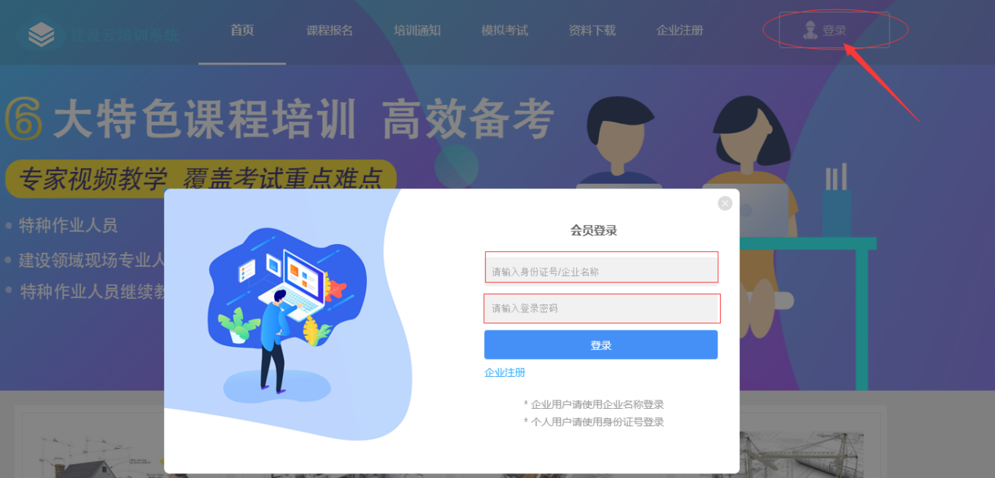
第三步：上传照片（照片小于200KB）、填写手机号码，提交保存。
备注：
1.照片上传后无法更改。
2.手机号码为接收短信验证码使用，请务必填写正确且不可一个号码多人使用。
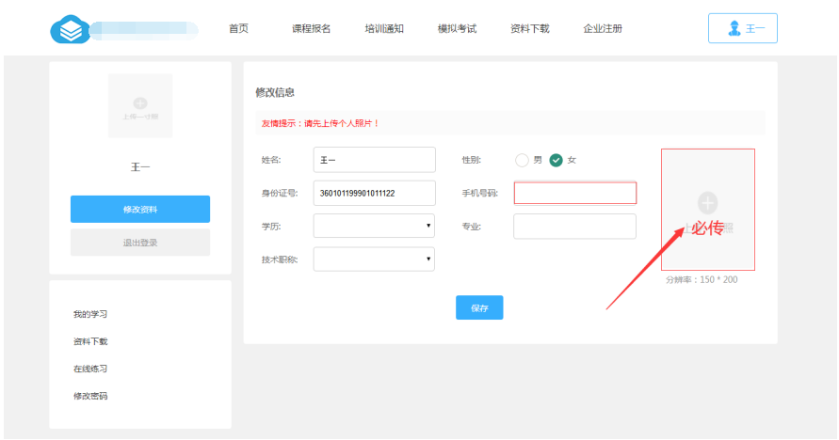

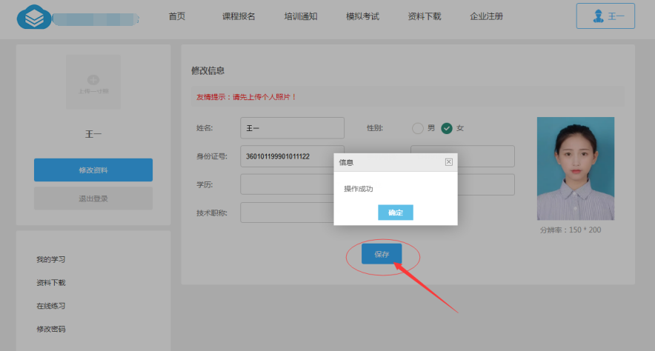
第四步：点击左边【我的学习】按钮，进入课程学习页面，学习培训课程，每天首次学习开始之前提示发送验证码，输入验证码后进行学习。
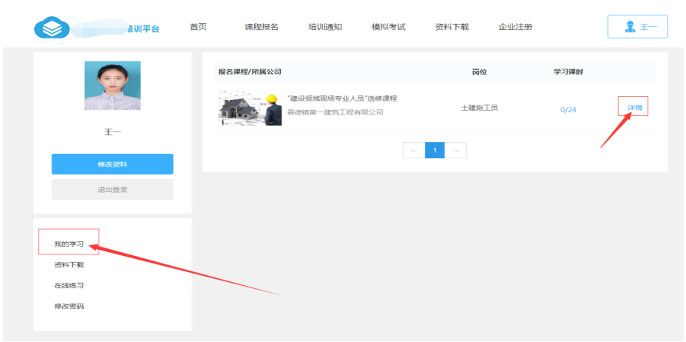
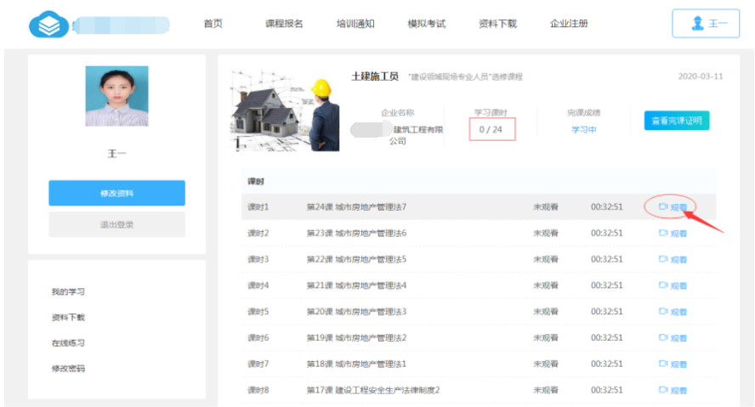
第五步：课程学习完成后刷新页面，点击【在线考试】，考试合格生成培训合格证（合格分数为60分），培训结束。
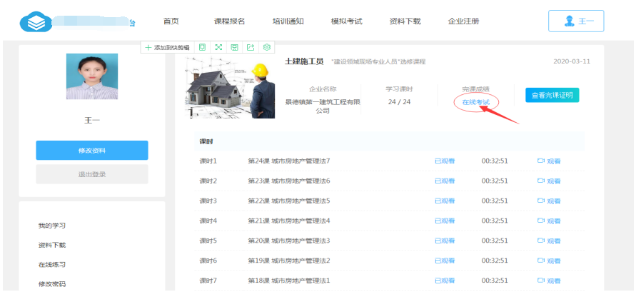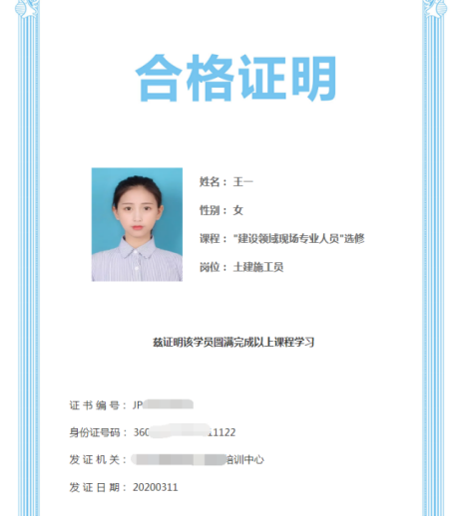

增值服务：点击左边在线练习，进入模拟练习页面

6.1 学员可根据所报专业选择在线练习以及模拟考试，建议多多练习增加考试通过率，学员练习有效期为3个月。
6.2 学员可关注手机微信小程序，手机在线练习以及模拟考试。
